~2021-11-09新片上映预告~

近期预计上画新片6部，其中国产片4部、进口片2部，故事片2部、国产片中，改名的5部，换主的0部，从获取公映许可到确定排期平均nan个月，从备案到排期平均超过nan年。ContentAI重点关注《蜜熊的⾳乐奇旅》、《特种部队：蛇眼起源》。

2021年11月9日，又一批电影排期上映，从备案到上映平均2.1年。其中，国产片有4部，进口片有2部，故事片有2部。国产片中，改过名字的有5部，换过第一出品单位的有0部，修改后才通过备案的有0部，题材排名前五的分别是传记、动作、历险、科幻和青少。瓜熟蒂落实属不易。

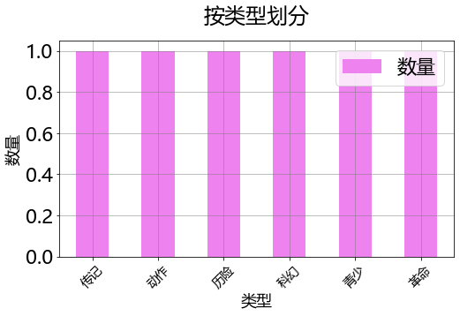

怀胎最久的影片是《守望》，从备案到排期公映超过2.0年。

国产片中，大数据分析识别出1部上市影视公司关联项目，占比20.0%。结合题材与出品方实力，慷田AI聚焦关注《铁道英雄》，题材类型为了革命。

看图了解新片。

[1]_____________



《蜜熊的⾳乐奇旅》  
上映日期：2021-11-05  
导演：柯克·德·⽶科  
主演：林-曼努尔·⽶兰达  
主要角色：维沃、安德烈  
类型：历险  
国别/地区：美国



[2]_____________



《特种部队：蛇眼起源》  
上映日期：2021-11-05  
导演：罗伯特·斯⽂克  
主演：亨利·⼽尔丁、安德鲁·寇吉  
主要角色：白幽灵、蛇眼  
类型：动作  
国别/地区：美国



[3]_____________



《守望》  
上映日期：2021-11-11  
已获得公映许可，尚未公示，备案至今超过2.0年  
导演：黎涛  
编剧：韩文标  
主演：丁嘉丽、刘宸希  
主要角色：夏晨、晨晨、李主任  
类型：青少  
国别/地区：中国



[4]_____________



《铁道英雄》  
上映日期：2021-11-19  
已获得公映许可，尚未公示，备案至今超过1.2年  
原备案片名：《铁道游击队之生死线》  
导演：杨枫  
编剧：杨枫  
主演：张涵予、范伟、魏晨  
类型：革命  
国别/地区：中国



[5]_____________



《迷你特⼯队之拯救恐龙王》  
上映日期：2021-11-27  
已获得公映许可，尚未公示，备案至今超过3.1年  
原备案片名：《迷你特工队之拯救恐龙王》  
导演：⽥壹仁  
编剧：沈芸  
主演：亨利·⼽尔丁、安德鲁·寇吉  
主要角色：恐龙王、杨  
类型：科幻  
国别/地区：中国



[6]_____________



《梅艳芳》  
上映日期：2022-11-12  
已获得公映许可，尚未公示，备案至今超过nan年  
导演：梁乐民  
主演：王丹妮、古天乐、林家栋  
主要角色：梅艳芳、梅爱芳  
类型：传记  
国别/地区：中国



慷田AI结合自主调研及多方大数据比对，通过分析、建模，提炼关键信息。备案与公映许可证信息来自中国国家电影局 China Film Administration, 官方网址  
http://www.chinafilm.gov.cn/chinafilm 。  
公映许可证公示信息来自中国电影数据信息网 China Movie Database, 官方网址  
https://www.zgdypw.cn/ 。

点击阅读原文查看本期ContentAI新片预览详表。